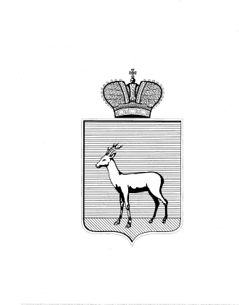
АДМИНИСТРАЦИЯ ЖЕЛЕЗНОДОРОЖНОГО ВНУТРИГОРОДСКОГО РАЙОНА
ГОРОДСКОГО ОКРУГА САМАРА

ПОСТАНОВЛЕНИЕ
_____25.12.2018 _____№____249_____________

О внесении изменений в постановление Администрации Железнодорожного внутригородского района городского округа Самара от 13.03.2017 №27 «Об утверждении Перечня коррупционно-опасных функций в сфере деятельности Администрации Железнодорожного внутригородского района городского округа Самара и Перечня должностей муниципальной службы Администрации Железнодорожного внутригородского района городского округа Самара, замещение которых связано с коррупционными рисками»

В соответствии с Федеральным законом от 25.12.2008 г. № 273-ФЗ «О противодействии коррупции», руководствуясь Методическими рекомендациями по проведению оценки коррупционных рисков, возникающих при реализации функций, содержащимися в письме Министерства труда и социальной защиты Российской Федерации от 25.12.2014 № 18-1/10/В-8980, Уставом Железнодорожного внутригородского района городского округа Самара Самарской области Администрация Железнодорожного внутригородского района городского округа Самара постановляет:
1. Приложение №2 к постановлению Администрации Железнодорожного внутригородского района городского округа Самара от 13.03.2017 №27 «Об утверждении Перечня коррупционно-опасных функций в сфере деятельности Администрации Железнодорожного внутригородского района городского округа Самара и Перечня должностей муниципальной службы Администрации Железнодорожного внутригородского района городского округа Самара, замещение которых связано с коррупционными рисками», изложить в редакции, прилагаемой к настоящему постановлению.
2. Настоящее постановление вступает в силу со дня официального опубликования.
3. Контроль за выполнением настоящего постановления оставляю за собой.

Глава Администрации  Железнодорожного внутригородского  района городского округа Самара | В.В. Тюнин

Е.А. Разин
339 01 46

